DOCUMENTATIE

TEMA 2

NUME STUDENT: BICIOI CONSTANTINA LUIZA
GRUPA: 30228

CUPRINS

1. Obiectivul temei 3
2. Analiza problemei, modelare, scenarii, cazuri de utilizare 3
3. Proiectare 5
4. Implementare 8
5. Rezultate 12
6. Concluzii 14
7. Bibliografie 14

Obiectivul temei
Obiectivul principal al temei este proiectarea și implementarea unei aplicații cu scopul de a analiza unor cozi de clienti prin:
- simularea unui numar N de clienti care sosesc pentru a fi serviti, intră în cozile Q, așteaptă, sunt serviți și, în cele din urmă, părăsesc coziile respective la care au fost asignati
- calcularea timpului mediu de așteptare, a timpului mediu de servire și a orei de vârf .

Obiective secundare ale temei sunt:
- Analiza problemei, modelare, scenarii, cazuri de utilizare -> CAPITOLUL 2
- Proiecatarea ->CAPITOLUL 3
- Implementarea -> CAPITOLUL 4
- Rezultate->CAPITOLUL 5

Analiza problemei, modelare, scenarii, cazuri de utilizare
- Cerinte fuctionale:

- Aplicația ar trebui să permită USER ului să configureze simularea
- Aplicația ar trebui să permită USER ului să înceapă simularea
- Aplicația ar trebui să afișeze cozile în timp real evoluţie

- Cerinte non-functionale:

- Aplicația ar trebui să fie intuitivă și ușor de utilizat de către utilizator

- Diagrama

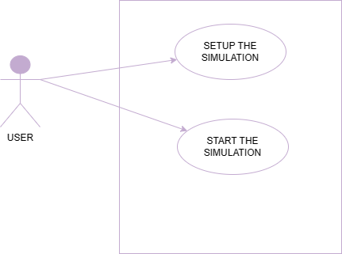

- Descriere use-case uri:

- Utilizatorul introduce valori pentru: numărul de clienți, ora de sosire minima si ora de sosire maxima, timpul de servire minim si timpul de servire maxim , numărul de cozi, intervalul de simulare;
- Utilizatorul apasă butonul Start;
- Se valideaza datele introduce de utilizator si incepe simularea

Proiectare
- Diagrama UML a pachetelor folosite.
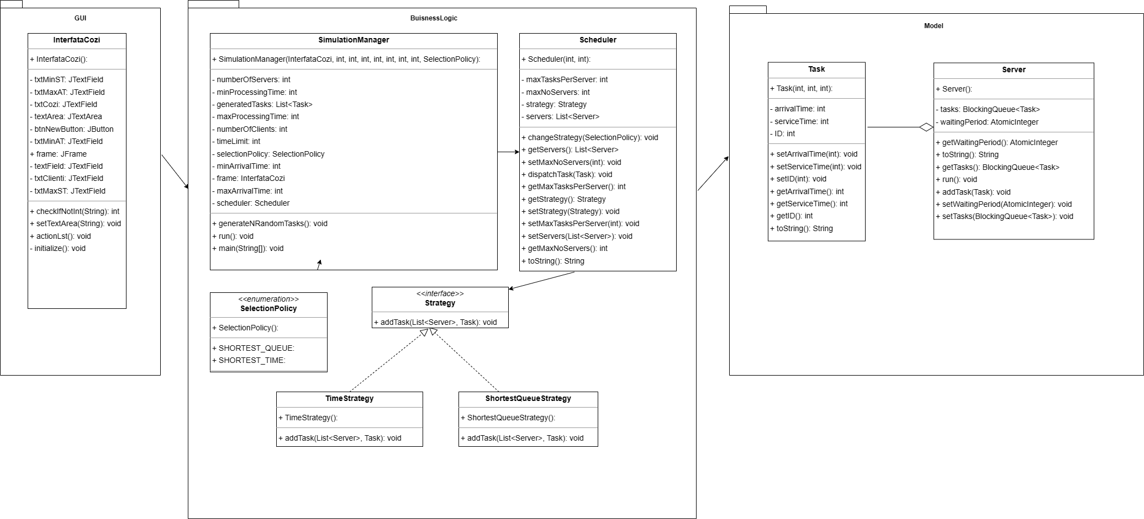

- Diagrama UML a claselor
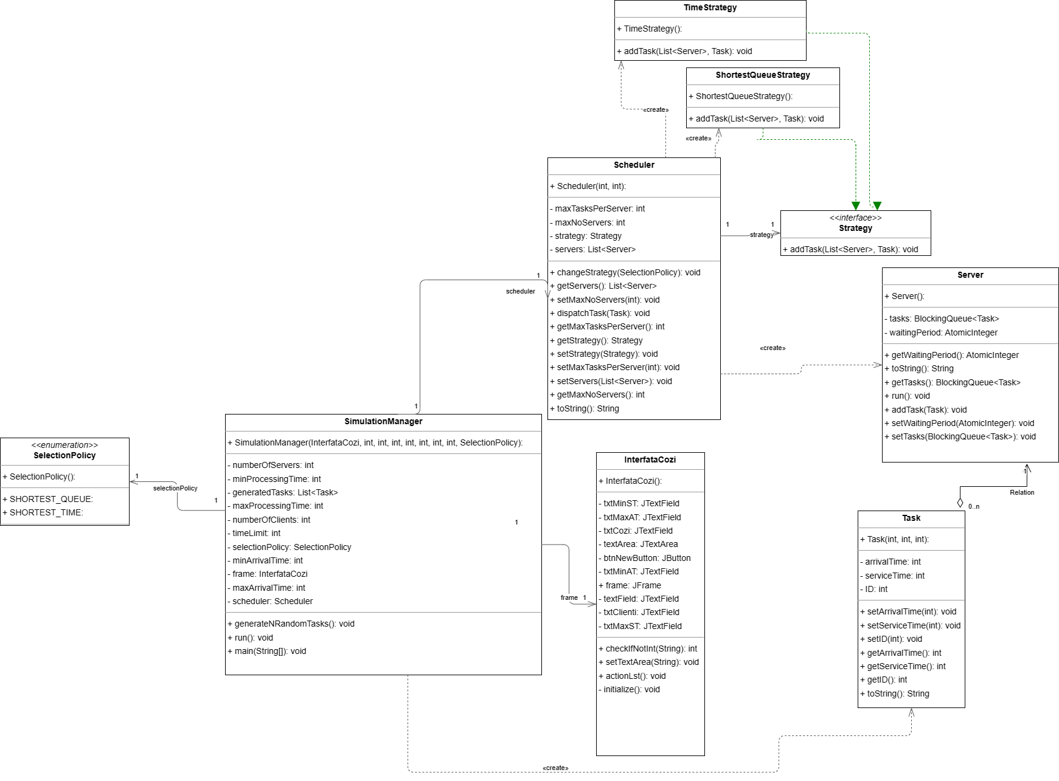

- Structuri de date folsite:
Asa cum ni s-a prezentat in al doilea pdf , cel care reprezinta unul din suporturile temei noastre, am ales sa utilizeze java collections , mai exact Concurrent Collections.
Cele doua utilizate sunt : BlockingQueue si CopyOnWriteArrayList.
CopyOnWriteArrayList este utilizat pentru stocarea celor n clienti si este folsita pentru a mentine sincronizarea de-a lungul executiei , creează o copie separată a listei pentru fiecare operație de scriere.
BlockingQueue este utilizata la mentinearea task urilor din fiecare server .Aceasta a fost sugerata in scheletul din primul suport al temei . oferă metode de blocare put și take
Sustine modelelor de proiectare producător-consumator

- Cum se doreste sa arate interfata

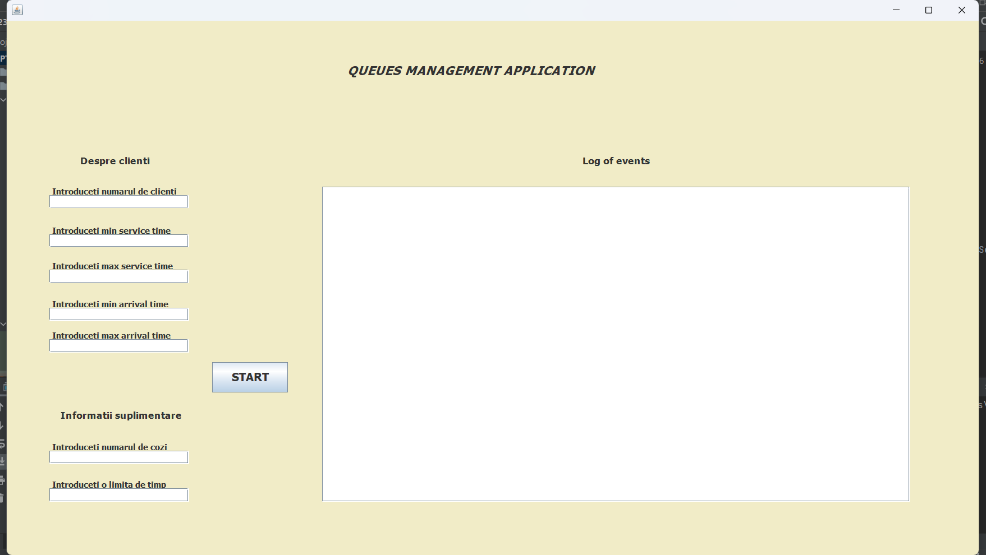

Implementare

- SimulationManager:
Atributele asa cum s-au vazut si din diagrama sunt: timeLimit, maxProcessingTime, minProcessingTime , numberOfServers, numberOfClients, maxArrivalTime, minArrivalTime, selectionPloicy(desi in fapt inutil deoarece doar strategy time a fost implementata) , scheduler , generatedTasks , frame;
Metodele: generateNRandomTasks() , run() si main()
Cod pentru metodele importante:
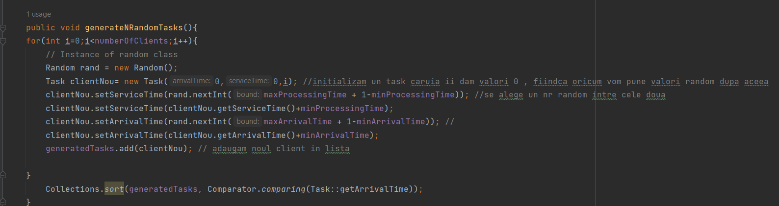

public void run() {
DecimalFormat df = new DecimalFormat("#.#####");//il utilizam astfel incat daca double ul parsat este de forma x.00 noi sa afisam doar x
int currentTime = 0;
String txt = "";
float avgWaitingTime = 0; //initializam timpul avg de asteptare cu 0
float avgServiceTime = 0; //initializam tmpul mediu se servire
int maxClienti = 0;
int peekHour = 0;
int gol = 0; //presupunem ca inca avem clienti , deci cozile / waiting client nu sunt goale
for (Task t : generatedTasks) {
avgServiceTime += t.getServiceTime();
}
FileWriter file;
try {
file = new FileWriter("log.txt");
while (currentTime <= timeLimit && gol == 0) {
int maxTimeSize = 0;
while (currentTime <= timeLimit) {
for (Task client : generatedTasks) { //cautam daca exista un client cu arriva time ==curent time
if (client.getArrivalTime() == currentTime) {
scheduler.dispatchTask(client);
//System.out.println(0);
generatedTasks.remove(client);
//System.out.println(1);
}
}
System.out.println("T: " + currentTime);
txt += "T: " + currentTime + "\n";
System.out.println("Waitingclients : " + generatedTasks.toString());
if (generatedTasks.isEmpty())
txt += "Waitingclients : closed " + "\n";
else txt += "Waitingclients : " + generatedTasks.toString() + "\n";
System.out.println(scheduler.toString());
txt += scheduler.toString() + "\n";
frame.setTextArea(txt);
int maxPerServer = 0;
for (Server s : scheduler.getServers()) {
avgWaitingTime += (float) (s.getWaitingPeriod().get());
maxPerServer += s.getTasks().size();
}
if (maxClienti < maxPerServer) {
peekHour = currentTime;
maxClienti = maxPerServer;
}
if (generatedTasks.size() == 0) {
gol = 1;
for (Server serv : scheduler.getServers()) {
if (serv.getTasks().size() != 0) {
gol = 0;
}
}
}
if (gol == 1) break;
currentTime++;
try {
Thread.sleep(1000);
} catch (InterruptedException e) {
e.printStackTrace();
}
//currentTime++;
}
}
avgWaitingTime = avgWaitingTime / (numberOfServers * timeLimit);
//avgWaitingTime= (float) (round(avgWaitingTime * 100) / 100.0);
System.out.println("Average waiting time:" + round(avgWaitingTime * 100) / 100.0);
txt += "Average waiting time:" + round(avgWaitingTime * 100) / 100.0 + "\n";
txt += "Average service time:" + (avgServiceTime / (numberOfClients)) + "\n";
txt += "Peek hour: " + peekHour + " existand " + maxClienti + " clienti";
file.write("Average waiting time:" + round(avgWaitingTime * 100) / 100.0 + "\n"+"Average service time:" + (avgServiceTime / (numberOfClients)) + "\n"+"Peek hour: " + peekHour + " existand " + maxClienti + " clienti");
file.close();
frame.setTextArea(txt);
} catch (IOException e) {
e.printStackTrace();
}
}
- Task:
Atributele asa cum s-au vazut si din diagrama sunt: arrivalTime, serviceTime si ID;
Metodele: inafara de constructorul cu paramterii si de gettere si settere , mai avem decat un toString suprascris
Cod pentru metodele importante:
public String toString() {
return "(" +
" ID=" + ID +
", aT=" + arrivalTime +
", sT=" + serviceTime +
')';
}
}

- Server:
Atributele asa cum s-au vazut si din diagrama sunt: tasks, waitingPeriod;
Metodele: inafara de constructorul cu paramterii si de gettere si settere ,un toString suprascris , avem si addTask(Task newTask), run()
Cod pentru metodele importante:
public void addTask(Task newTask){
try{
tasks.add(newTask); //adaugam taskul la coada
waitingPeriod.addAndGet(newTask.getServiceTime());
} catch(IllegalStateException e) {
System.err.println("Nu se mai pot adauga task uri in coada ");
}
}

public void run() {
while (true) {
Task taskulNou = tasks.peek();
if (taskulNou != null) {
try {
sleep(1000);
} catch (InterruptedException e) {
System.out.println("Problema cu sleeping");
}
int serviceTimeDecrement=taskulNou.getServiceTime();
serviceTimeDecrement=serviceTimeDecrement-1;
taskulNou.setServiceTime(serviceTimeDecrement);
if (taskulNou.getServiceTime() == 0)
tasks.poll();
waitingPeriod.decrementAndGet();
}
}
}

- Strategy este o interfata . Am sa adaug doar metoda de addTask din TimeStrategy
- TimeStrategy:
Atributele nu are atribute
Metodele: addTask(List<Server> servers, Task t)
Cod pentru metodele importante:
public void addTask(List<Server> servers, Task t){
Server coadaLaCareAdaugam = servers.get(0); //initial luam prima coada
for (Server sIndice : servers) {
if (sIndice.getWaitingPeriod().intValue()<coadaLaCareAdaugam.getWaitingPeriod().intValue()) {
coadaLaCareAdaugam = sIndice;
}
}
// add the task to the server's queue and update the waiting period
coadaLaCareAdaugam.addTask(t);
}

- Scheduler:
Atributele : servers, maxNoServers, maxTasksPerServer, strategy
Metodele: inafara de constructorul cu paramterii si de gettere si settere ,un toString suprascris , avem si dispatchTask(Task t) , changeStrategy(SelectionPolicy policy)
Cod pentru metodele importante: Nu am sa adaug , deoarece sunt cele din scheletul dat in suport

- InterfataCozi:
Atributele :
Un JFrame frame
Sase JTextField uri pentru lucrurile care trebuie introduse .
Un JButton START
Metodele: initialize() , checkIfNotInt(String x) , setTextArea(String text)
Cod pentru metodele importante:
public int checkIfNotInt(String x) {
int rez;
try {
rez = Integer.parseInt(x);
} catch (NumberFormatException e) {
// Display an error message to the user
return 2147483647;
}
return rez;
}

Am sa adaug de asemenea si actionListener ul de la butonul de start , deoarece aceasta este cea mai importanta parte din initialize().

btnNewButton.addActionListener(new ActionListener() {
public void actionPerformed(ActionEvent e) {
if(txtClienti.getText().isBlank()||txtCozi.getText().isBlank()||txtMinST.getText().isBlank()||txtMaxST.getText().isBlank()||txtMinAT.getText().isBlank()||txtMaxAT.getText().isBlank()||textField.getText().isBlank()) JOptionPane.showMessageDialog(null, "Trebuie sa completati toate spatiile");
else {
int noClients = checkIfNotInt(txtClienti.getText());
if (noClients == 2147483647)
JOptionPane.showMessageDialog(null, "Ati introdus gresit numarul de clienti");
int noServers = checkIfNotInt(txtCozi.getText());
if (noServers == 2147483647)
JOptionPane.showMessageDialog(null, "Ati introdus gresit numarul de cozi");
int limitTime = checkIfNotInt(textField.getText());
if (limitTime == 2147483647)
JOptionPane.showMessageDialog(null, "Ati introdus gresit limita de timp");
int minSTime = checkIfNotInt(txtMinST.getText());
if (minSTime == 2147483647)
JOptionPane.showMessageDialog(null, "Ati introdus gresit min service time");
int maxSTime = checkIfNotInt(txtMaxST.getText());
if (maxSTime == 2147483647 || maxSTime >= limitTime)
JOptionPane.showMessageDialog(null, "Ati introdus gresit max service time");
int minATime = checkIfNotInt(txtMinAT.getText()); System.out.println(minATime);
if (minATime == 2147483647)
JOptionPane.showMessageDialog(null, "Ati introdus gresit min arrival time");
int maxATime = checkIfNotInt(txtMaxAT.getText());
if (maxATime == 2147483647 || maxATime >= limitTime)
JOptionPane.showMessageDialog(null, "Ati introdus gresit max arrival time");
SimulationManager gen=new SimulationManager(noua,limitTime,maxSTime,minSTime,noServers,noClients,minATime,maxATime,SelectionPolicy.SHORTEST_TIME);
Thread t= new Thread(gen);
t.start();
}
}
});

Rezultate

Am introdus din interfata datele necesare simularii fiecarui test , si am salvat rezultatele intr-un fisier testi.txt unde i este numarul testului . Astfel voi incarca impreuna cu proiectul test1.txt, test2.txt si test3.txt
Am sa atasez ss cu rezultatele , dar mai intai pentru a reaminti datele introduse pentru fiecare test, am sa atasez si un ss din pdf ul suport al temei.
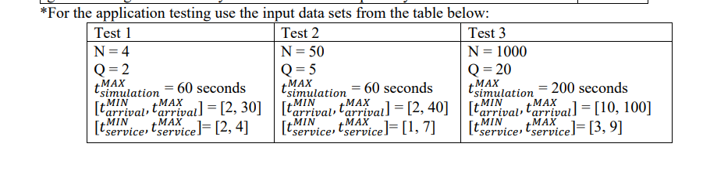
Testul 1:

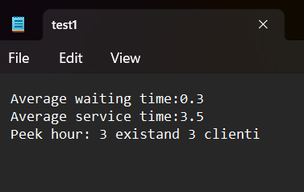

Testul 2:

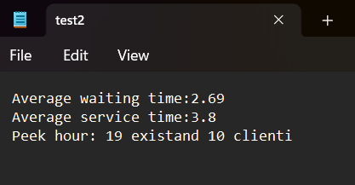

Testul 3:

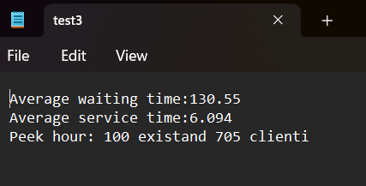
De mentionat si ca rezultatele acestea se afiseaza si in interfata . In textArea , dupa ce se afiseaza evolutia in timp real a cozilor , la finalul executiei afisez si cele 3 mentionate mai sus: average waiting time, avergage service time si peek hour.

Concluzii
In conluzie , in urma redactarii si rezolvarii acestei teme pot spune ca am inteles mult mai bine modul de functionare a threadurilor si importanta sincronizarii variabilelor.
Am invatat despre Concurrent Collections .
Posibilitatea dezvoltarii acestei teme este uriasa . Se pot adauga multe imbunatatiri , inclusive implementarea ShortestQueueStrategy , care aduce maim ult cu realitate din magazine .

Bibliografie
- Fundamental Programming Techniques (dsrl.eu)
- CopyOnWriteArrayList (Java Platform SE 7 ) (oracle.com)
- The SimpleThreads Example (The Java™ Tutorials > Essential Java Classes > Concurrency) (oracle.com)

